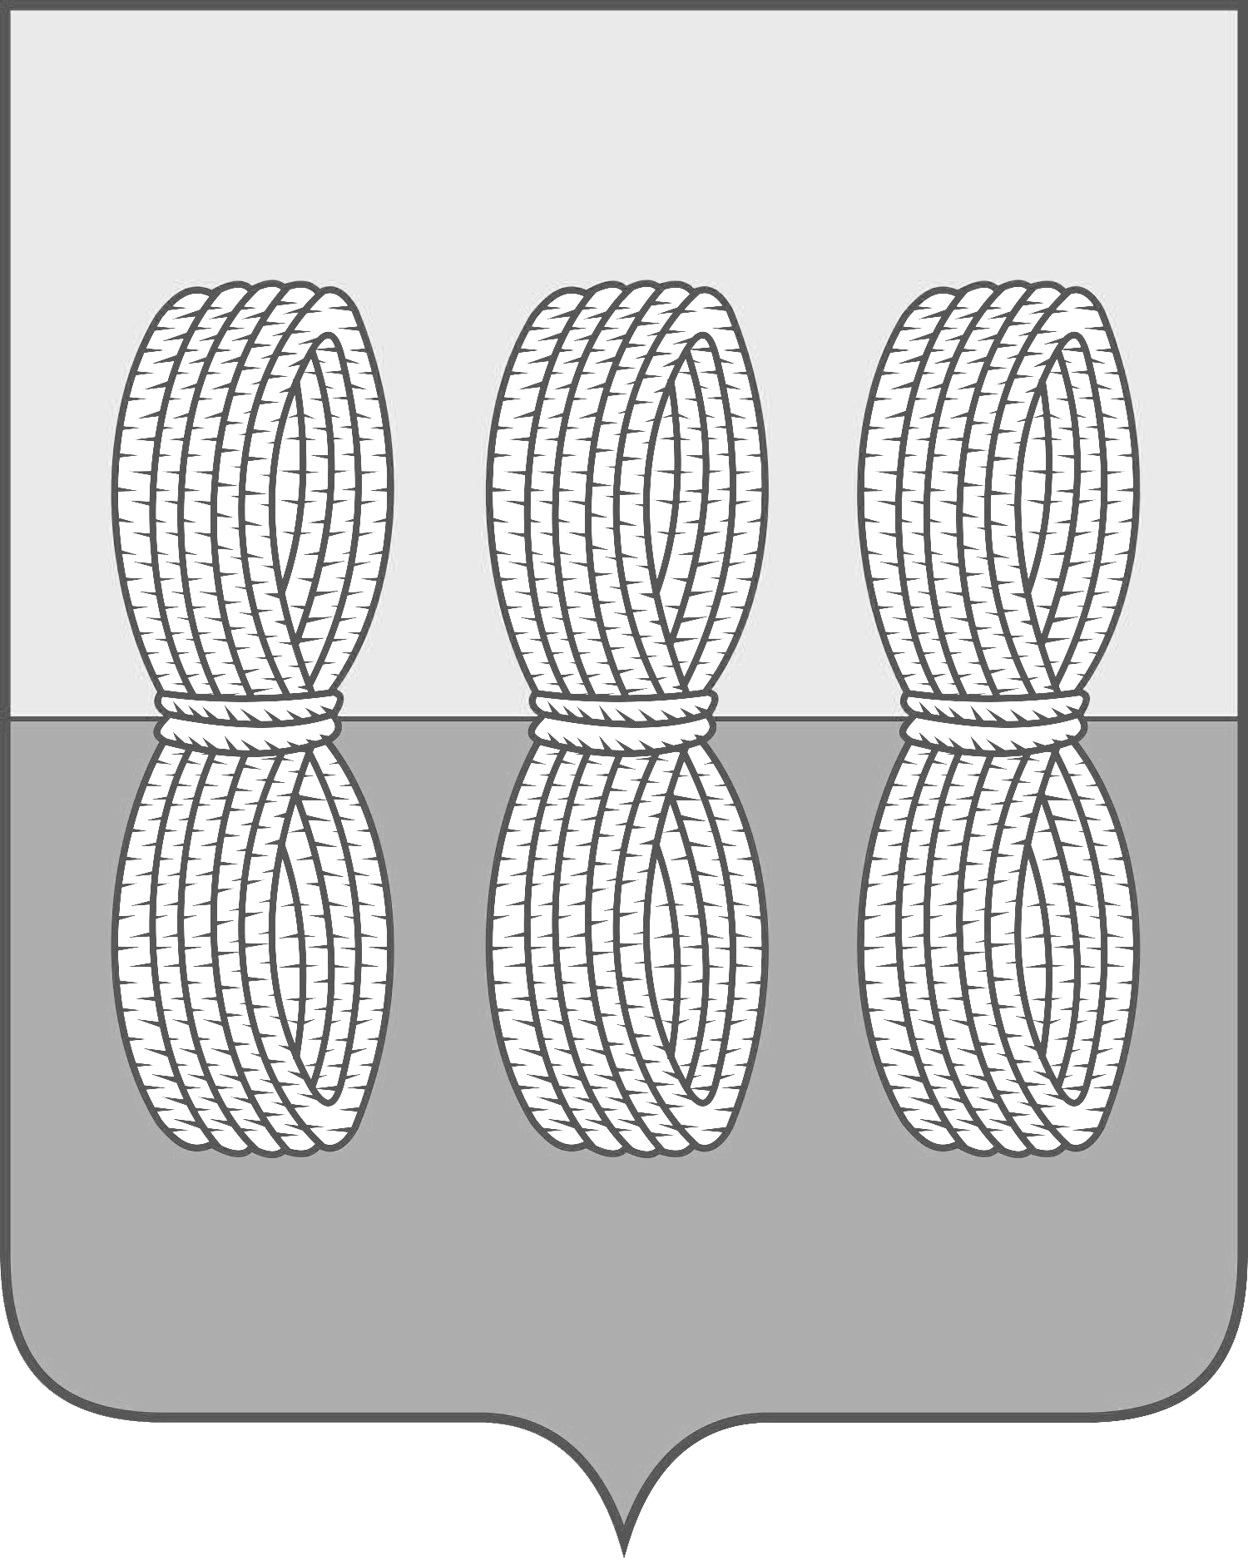
Собрание депутатов Новоржевского муниципального округа

РЕШЕНИЕ № 7

от 28 ноября 2023 года
(принято на 6 очередной сессии
первого созыва)
г. Новоржев

Об утверждении образцов бланков документов
Собрания депутатов Новоржевского
муниципального округа

Руководствуясь Федеральным законом от 06.10.2003 года № 131-ФЗ «Об общих принципах организации местного самоуправления в Российской Федерации», Уставом муниципального образования «Новоржевский муниципальный округ Псковской области», Регламентом Собрания депутатов, Собрание депутатов Новоржевского муниципального округа РЕШИЛО:
1. Утвердить бланк постановления Собрания депутатов Новоржевского муниципального округа в соответствии с приложением 1 к настоящему решению;
2. Утвердить бланк распоряжения Собрания депутатов Новоржевского муниципального округа в соответствии с приложением 2 к настоящему решению;
3. Утвердить бланк решения Собрания депутатов Новоржевского муниципального округа в соответствии с приложением 3 к настоящему решению;
4. Утвердить бланк письма Собрания депутатов Новоржевского муниципального округа в соответствии с приложением 4 к настоящему решению;
5. Утвердить бланк депутатского запроса Собрания депутатов Новоржевского муниципального округа в соответствии с приложением 5 к настоящему решению;
6. Утвердить инструкцию по подготовке и оформлению проектов решений, распоряжений и постановлений в Собрании депутатов Новоржевского муниципального округа в соответствии с приложением 6 к настоящему решению.
7. Утвержденные бланки документов ввести в действие с 20 сентября 2023 года.
8. Настоящее решение вступает в силу с момента его подписания.
9. Разместить настоящее решение на официальном сайте Новоржевского района в информационно-телекоммуникационной сети «Интернет».

Председатель Собрания депутатов
Новоржевского муниципального округа В.А. Меркулова
Приложение 1
к решению Собрания
Новоржевского муниципального округа
от 28.11.2023 № 7

Бланк постановления Собрания депутатов Новоржевского муниципального округа

Собрание депутатов Новоржевского муниципального округа

ПОСТАНОВЛЕНИЕ

от____________________ №___________

Приложение 2
к решению Собрания
Новоржевского муниципального округа
от 28.11.2023 № 7

Бланк распоряжения Собрания депутатов Новоржевского муниципального округа

Собрание депутатов Новоржевского муниципального округа

РАСПОРЯЖЕНИЕ

от____________________ №___________

Приложение 3
к решению Собрания
Новоржевского муниципального округа
от 28.11.2023 № 7

Бланк решения Собрания депутатов Новоржевского муниципального округа

Собрание депутатов Новоржевского муниципального округа

РЕШЕНИЕ №

от ___________ ______ года
(принято на очередной (внеочередной) сессии
__________ созыва)
г. Новоржев

Приложение 4
к решению Собрания
Новоржевского муниципального округа
от 28.11.2023 № 7

Бланк письма Собрания депутатов Новоржевского муниципального округа

Собрание депутатов Новоржевского муниципального округа

Россия, Псковская обл., г. Новоржев тел. (81143) 2-13-52, факс (81143) 2-13-52
ул. Германа, 55, 182440 e-mail: novorzhev@reg60.ru

от __________________ № ___________
на №____________ от_______________

Приложение 5
к решению Собрания
Новоржевского муниципального округа
от 28.11.2023 № 7

Бланк депутатского запроса
Собрания депутатов Новоржевского муниципального округа

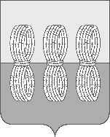

Собрание депутатов Новоржевского муниципального округа

Избирательный округ №____ (Единый избирательный округ)

Депутатский запрос

от____________________ №___________»

Приложение 6
к решению Собрания
Новоржевского муниципального округа
от 28.11.2023 № 7

Инструкция
по подготовке и оформлению проектов постановлений, распоряжений и решений в Собрании депутатов Новоржевского муниципального округа

1. Основные положения

При подготовке и оформлении проектов постановлений, распоряжений и решений работники Администрации Новоржевского муниципального округа и депутаты Собрания депутатов Новоржевского муниципального округа руководствуются настоящей Инструкцией.
Ответственность за качество проектов постановлений, распоряжений и решений возлагается на специалистов Администрации, которые вносят эти проекты.

2. Требования к оформлению проектов постановлений, распоряжений и решений

2.1. Содержание проектов должно учитывать ранее изданные постановления, распоряжения и решения по рассматриваемым вопросам.
Текст проекта, как правило, состоит из констатирующей (преамбулы) и постановляющей частей.
В констатирующей части указываются фактические обстоятельства и мотивы, послужившие основанием для подготовки проекта, а также содержится ссылка на законы и иные нормативные правовые акты, в соответствии с которыми оно принимается.
Преамбула в проектах постановлений завершается словом «ПОСТАНОВЛЯЮ».
Преамбула в проектах решений завершается словом «РЕШИЛО».
Постановляющая часть может подразделяться на пункты, подпункты и абзацы. Пункты должны иметь единую нумерацию для всего документа и нумероваться арабскими цифрами. Номера подпунктов включают номер пункта и порядковый номер подпункта, разделенные точкой (например: 1.1., 1.2., 1.3.).
2.2. Каждый пункт документа должен содержать законченную мысль и включать, как правило, одно предписание. Несколько связанных между собой предписаний объединяются в один пункт в тех случаях, когда они взаимно дополняют друг друга.
2.3. Наименования упоминаемых в документе органов, организаций приводятся в полном соответствии с их официальным названием, утвержденным в уставе (положении).
2.4. Постановления, распоряжения и решения должны иметь заголовок, в краткой форме отражающей их содержание и отвечающий на вопрос «О чем?».
2.5. При наличии приложения к проекту в окончании соответствующего пункта делается ссылка. В верхнем правом углу первого листа приложения дается ссылка с указанием названия документа, его даты, номера.
Если приложений несколько, они нумеруются арабскими цифрами, знак номера не ставится перед порядковыми номерами, например: приложение 1.
2.6. Размеры полей, шрифты и межстрочные интервалы при печатании приложений идентичны размерам, применяемым при печатании текстов постановлений (распоряжений и решений).
Приложениями являются положения, регламенты, перечни, списки, графики, таблицы, образцы документов и др.
2.7. Если в документе имеется пункт о создании комиссии, то фамилии членов комиссии располагаются в алфавитном порядке и указываются полностью имя и отчество.
Проекты постановлений, распоряжений и решений, как правило, должны содержать пункт о возложении контроля за их выполнением.

3. Оформление официальных документов (файлов официальных документов)

Проекты официальных документов печатаются на стандартных листах бумаги формата А-4, на бланках, утвержденных Собранием депутатов Новоржевского района с использованием компьютерной техники.
3.1. Поля документа:
- левое - 30 мм
- правое -15 мм
- верхнее - 20 мм
- нижнее - 20 мм
3.2. Размер шрифта:
- основного текста – 14
- заголовка – 14 (жирный)
- межстрочный интервал – одинарный
- первая строка абзаца начинается на расстоянии 10 мм от левой границы текстового поля.
3.3. Документ должен содержать заголовок, располагаемый перед основным текстом в верхнем левом углу. Распоряжение может не содержать заголовка. Точка в конце заголовка не ставится.
3.4. Гарнитура шрифта основного текста и заголовка – Times New Roman.
3.5. Все встроенные элементы оформления (таблицы, рисунки и т.д.) должны быть стандартными для данного редактора и не должны выходить за пределы полей документа.
3.6. Графы и строки таблицы должны иметь заголовки. Если таблица печатается более чем на одной странице, графы таблицы должны быть пронумерованы, на следующих страницах печатаются только номера этих граф.
3.7. Приложения к документу оформляются также как основной текст. Текст документа и приложения к нему должны помещаться в один файл. При необходимости допускается оформление приложений отдельно в формате Microsoft Excel for Windows 97/200/2003 (*.xls) или в графическом формате tif/jpg (для графических приложений).
3.8. Наименование вида документа печатается прописными буквами и выравнивается по центру.
3.9. Дата принятия постановления, распоряжения и решения отделяется от наименования акта 2 межстрочными интервалами, печатается с левой стороны, номер постановления, решения печатается на этой же строке.
3.10. Заголовок отделяется от даты акта 2 межстрочными интервалами.
3.11. Текст отделяется от заголовка акта 2 межстрочными интервалами.
3.12. Подпись печатается от левой границы текстового поля одной строкой и отделяется от текста 2 межстрочными интервалами.

4. Регистрация и рассылка постановлений, распоряжений и решений

4.1. Подписанные Главой округа и Председателем Собрания постановления, распоряжения и решения передаются для регистрации в Управление делами Администрации Новоржевского муниципального округа. Внесение каких-либо исправлений и дополнений в подписанный документ допускается только по согласованию с Главой округа и Председателем Собрания.
Выпускаемым документам присваивается порядковый номер по единой нумерации, которая ведется с начала и до конца года раздельно для постановлений, распоряжений и решений.
4.2. Копии постановлений, распоряжений и решений ежемесячно направляются в Прокуратуру Новоржевского района на бумажных носителях.
4.3. Подлинники постановлений, распоряжений и решений остаются в Управлении делами для последующей передачи в архив.

